## Aula 1 - Gimnospermas: Plantas Vasculares com Sementes

Apresentação do grupo:

* Possuem médio ou grande porte (árvores);
* Vivem em ambientes secos;
* Formam florestas densas;
* São vasculares (presença de vasos condutores de seivas);
* Cormófitas;
* Espermatófitas (produzem sementes);
* Fanerógamas (produzem estróbilos);
* Sifonógamas (formam tubo polínico);
* Esporófito duradouro;
* Gametófito temporário e reduzido;
* Exemplos: pinheiro, araucárias, sequoias, ciprestes.

## Aula 2 - Ciclo Reprodutivo das Gimnospermas

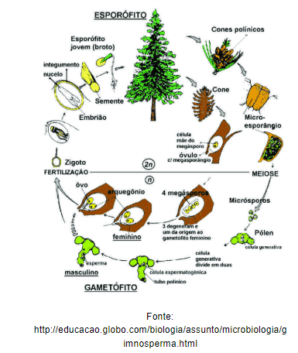

## Aula 3 - Angiospermas: Plantas Vasculares com Flor, Fruto e Sementes

Apresentação do grupo:

* Possuem porte variável;
* Vivem em ambientes terrestres e aquáticos;
* São vasculares (presença de vasos condutores de seivas);
* Cormófitas;
* Espermatófitas (produzem sementes);
* Fanerógamas (produzem flores);
* Sifonógamas (formam tubo polínico);
* Produzem frutos;
* Esporófito duradouro;
* Gametófito temporário e reduzido;
* Exemplos: vitória-régia, coqueiro, girassol, cacto.

## Aula 4 - A Flor das Angiospermas

A flor:

Estrutura reprodutora visível.

Contém:

* Elementos florais estéreis: pedicelo, receptáculos florais, pétalas e sépalas;
* Elementos florais férteis: estames (masculinos) e pistilos (femininos).

Pode ser:

* Monoclina: contém estames e pistilos;
* Diclinas: contém estames ou pistilos.

Conjuntos florais:

* Cálice: conjunto de sépalas;
* Corola: conjunto de pétalas;
* Androceu: conjunto de estames;
* Gineceu: conjunto de pistilos.

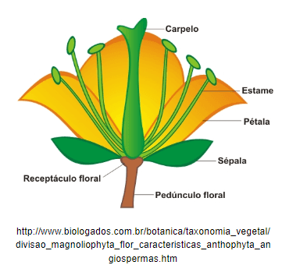

## Aula 5 - Ciclo Reprodutivo das Angiospermas

A flor:

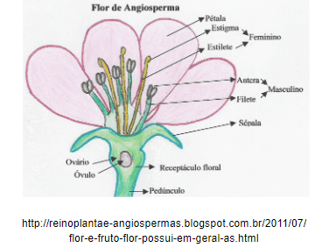

A polinização:

Transferência de grãos de pólen da antera do estame para o estigma do pistilo.

Quanto aos agentes polinizadores:

* Anemofilia: realizada pelo vento;
* Entomofilia: realizada por insetos;
* Ornitofilia: realizada por pássaros;
* Malacolofilia: realizada por moluscos;
* Antropofilia: realizada pelo homem.

A dupla fecundação, a semente e o fruto:

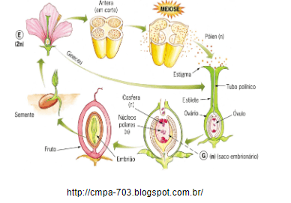

## Aula 6 - Reprodução Assexuada nas Angiospermas

Características:

* Propagação vegetativa;
* Descendência com mesma carga genética;
* Agricultura: propagação de espécies de valor comercial.

Tipos de reprodução assexuada:

* Estaquia: estacas a partir do caule são enterradas. *Exemplo: mandioca*;
* Mergulhia: caule é flexionado e enterrado. *Exemplo: cajueiro;*
* Alporquia: enraizamento a partir do caule sem casca. *Exemplo: romã;*
* Enxertia: duas plantas; cava e cavaleiro. *Exemplo: laranja-da-baía.*

## Aula 7 - Classificação das Angiospermas

Atual:

Considera os aspectos evolutivos:

* Monocotiledôneas: apresentam 1 cotilédone no interior da semente;
* Dicotiledôneas basais: grupo primitivo e ancestral das monocotiledôneas e eudicotiledôneas. *Exemplo: magnólias;*
* Eudicotiledôneas: apresentam 2 cotilédones no interior da semente.

Tradicional:

Considera os aspectos morfológicos:

* Monocotiledôneas: apresentam 1 cotilédone no interior da semente;
* Dicotiledôneas: apresentam 2 cotilédones no interior da semente.

## Aula 8 - Semente e Fruto

Espermatófitas:

Plantas produtoras de sementes: gimnospermas e angiospermas.

Origem da semente:

A partir do óvulo após a fecundação.

A semente das gimnospermas:

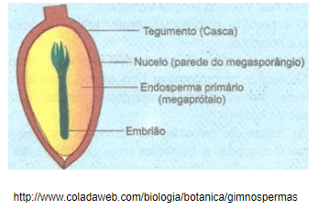

A semente das angiospermas:

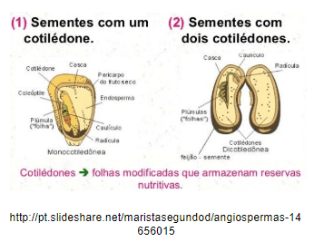

Estudo dos frutos:

Angiospermas: plantas produtoras de frutos.

Origem do fruto: a partir do ovário após a fecundação.

Frutos partenocárpicos: originados de ovários sem prévia fecundação. São conhecidos como frutos sem sementes.

Partes do fruto:

* Epicarpo;
* Mesocarpo;
* Endocarpo.

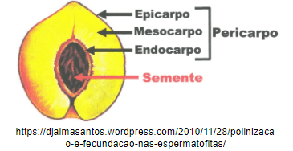

Pseudofrutos: São conhecidos como frutos falsos. São originados a partir do desenvolvimento de ramos florais diferentes do ovário (pedicelo e receptáculos floral).